Анализ
работы лаборатории
учебно-методического,
информационного обеспечения и аналитической деятельности
за период с июля 2019 по июнь 2020 года

Основными задачами лаборатории учебно-методического, информационного обеспечения и аналитической деятельности являются:
- обеспечение образовательных учреждений города учебно-методической литературой, наглядными пособиями;
- нормативно-правовое и организационно-методическое сопровождение деятельности школьных библиотек, информационно-библиотечных центров;
- обеспечение информационным сопровождением образовательных учреждений;
- организация и проведение конкурсов с использованием информационно-коммуникационных технологий для субъектов образовательного процесса;
- создание и обеспечение деятельности единого информационного пространства;
- повышение квалификации специалистов и педагогов в области ИКТ по новым современным программам.
- систематизирование массива информации, необходимого для системного проблемно-ориентированного анализа положения дел в муниципальной системе образования;
- проведение мониторинговых процедур для отслеживания процессов и результатов педагогической деятельности в образовательных учреждениях города;
- Организация профориентационной работы в общеобразовательных организациях города;
- издание справочно-информационной, учебно-методической литературы для педагогов, родителей, учащихся;
- осуществление информационного и технического сопровождения мероприятий управления образования администрации г. Хабаровска.

Обеспечение образовательных учреждений учебниками и учебными пособиями
В соответствии со ст. 35 Закона РФ «Об образовании» (далее Закон) организация обеспечения учебниками относится к полномочиям субъекта РФ и финансируется за счет выделения субвенций местным бюджетам.
В 2018 году закуплено в 8 издательствах 141 610 экземпляров на сумму 57 581 000 рублей. В 2019 году закуплено 143 766 экземпляров на сумму 57 581 000 рублей в 10 издательствах. В 2020 году закуплено 133 498 экземпляров на сумму 57 581 000 руб. Первоначальный заказ был сформирован на сумму 216 000 00 рублей.
Приказом Министерства Просвещения Российской Федерации от 28 декабря 2018 г. № 345 «О федеральном перечне учебников, рекомендуемых к использованию при реализации имеющих государственную аккредитацию образовательных программ начального общего, основного общего, среднего общего образования» (далее – Приказ) был утвержден новый перечень учебников. Пункт 4 Приказа гласит: «организации, осуществляющие образовательную деятельность по основным общеобразовательным программам, вправе в течение трех лет использовать в использовать в образовательной деятельности приобретенные до вступления в силу настоящего приказа учебники из федерального перечня учебников, утвержденного приказом Министерства образования и науки Российской Федерации от 31 марта 2014 г. № 253. Многие учебники были исключены из перечня, поэтому возникла необходимость заказа новых учебников по географии, биологии, русскому, английскому языкам, УМК начальной школы. Утверждены приказы Министерства просвещения РФ «О внесении изменений в федеральный перечень учебников, рекомендуемых к использованию при реализации имеющих государственную аккредитацию образовательных программ начального общего, основного общего, среднего общего образования, сформированный приказом Министерства просвещения Российской Федерации от 28 декабря 2018 г. № 345 № 233 от 8 мая 2019 года, № 632 от 22 ноября 2019 года и № 249 от 18 мая 2020 года.

Основные аспекты заказа учебников, учебных
пособий на 2020/2021 учебный год :
- заказ учебников по УМК начальной школы;
- заказ учебников для обучающихся 5,6-х классов взамен исключенных;
- заказ учебников для обязательного изучения второго иностранного языка в 5,6-х классах;
- заказ учебников, соответствующих ФГОС для учащихся 10-х классов;
- заказ учебников для апробационных учреждений соответственно их переходу на новый стандарт;
- заказ учебников для продолжения предметных линий в 10-11 классах.

Трудности, с которыми сталкиваются специалисты ЦРО в обеспечении учащихся учебниками, заключаются в следующем: необходимо перераспределить учебники на возросший контингент между образовательными учреждениями города, а при существующей вариативности программ обучения, не всегда это удается. Это прежде всего касается учебников по УМК начальной школы, учебников, соответствующих ФГОС для учащихся 5,6,7,8,9-х классов.
В 2020 году каждому образовательному учреждению была предоставлена информация по перераспределению учебников, учебных пособий. Необходимо отметить, что по плану работы Центра развития образования в марте 2020 года до заведующих библиотеками, руководителей информационно-библиотечных центров образовательных организаций города доведена полная информация по всем учебникам, учебным пособиям на 2020/2021 учебный год, которые приняты к заказу. Информация отправлена в 71 общеобразовательную организацию по электронной почте. В апреле ежегодно в соответствии с циклограммой министерства образования и науки проводятся информационные встречи с представителями книготоргующих организаций, частными предпринимателями по завозу в город для свободной продажи учебно-методической литературы, учебных пособий. В 2020 информация была отправлена по электронной почте 3 представителям.
Специалисты Центра развития образования формируют базу данных по излишкам и недостаткам учебной литературы. Для заведующих в апреле, мае и июне были проведены индивидуальные собеседования по перераспределению учебников, учебных пособий на 2020/2021 учебный год между школами города дистанционно (по телефону).
Кроме этого в апреле ежегодно во всех образовательных учреждениях оформляются информационные стенды, на которых представлена информация о книготоргующих организациях, графики сдачи-выдачи учебников по классам и др.
Наличие, оформление и содержание стендов находится на контроле у специалистов Центра. В мае 2020 года специалисты Центра осуществили контроль за наличием информационных стендов посредством получения от школ 22 фотоматериалов. Во всех школах стенды были оформлены в соответствии с требованиями.
Составлены разнарядки на учебники, учебные пособия на 2020-2021 учебный год в количественном и качественном выражении в разрезе каждого образовательного учреждения (по 10 издательствам).
Ежегодно с мая по октябрь ООО «Компас-ДВ», «ДВ-Север» осуществляют поставку учебников, учебных пособий в образовательные учреждения города. Специалисты Центра осуществляют контроль количества доставленных учебников посредством сверки разнарядок и товарных накладных. Данные сверки проводятся с целью исключения пересортицы, поставки бракованной продукции, а также несвоевременной доставки учебников. Информация о доставленных учебниках еженедельно в соответствии с циклограммой сообщается в министерство образования и науки Хабаровского края.
Необходимо обратить внимание на то, что в ряде образовательных учреждений происходит утеря или порча учебников. В соответствии с приказом МО Хабаровского края № 823 от 07.07.2008 п. 8.2 директор образовательного учреждения направляет деятельность всего педагогического коллектива на целевое использование и обеспечение сохранности библиотечного фонда. В действительности библиотекари утерянные учебники не восстанавливают, а добирают их в других школах. В результате возникает дефицит учебников.
Традиционно с октября по декабрь проводится инвентаризация учебного фонда образовательных учреждений с целью осуществления контроля за сохранностью и эффективностью использования учебников, учебных пособий, учета обеспеченности ими учащихся и составления реального заказа на учебники.
Результаты инвентаризации важны при формировании заказа на учебники, учебные пособия, который формируется ежегодно в январе-феврале. Исходя из этого администрации образовательных учреждений необходимо усилить контроль за достоверностью отчетных документов, предоставляемых учреждением для инвентаризации учебного фонда.
Учебники используются в образовательном процессе не менее 4-х лет. В 2019 году рекомендовано снять с баланса учебники 2013 года издания, кроме этого списанию подлежат учебники, содержание которых изменено. Но многие школы вынуждены выдавать учащимся учебники и 2008 года издания, так как нет финансовой возможности обеспечить всех учащихся новыми учебниками. Особенно остро стоит вопрос обеспечения учащихся 5,6,7, 8,9 классов учебниками, соответствующими ФГОС.
В декабре проведено информационное совещание с заведующими библиотеками и заместителями директоров по УВР образовательных учреждений по заказу учебников, учебных пособий на 2020/2021 учебный год. Надо сказать, что лишь немногие заместители директоров по УВР посещают совещания. Отсюда вытекают и противоречия в работе библиотекаря и заместителя директора по учебной работе: нередко выдвигаются обвинения со стороны администрации школы в адрес библиотекарей в части некорректного заказа того или иного учебника. Формирование заказа на учебники, учебные пособия – это совместная работа двух специалистов образовательного учреждения: заведующего библиотекой и заместителя директора по учебной работе.

Организация и координация работы школьных библиотекарей, оказание методической помощи

В этом направлении проведен ряд мероприятий:
С целью активизации совершенствования и обновления содержания работы школьных библиотек с 28 января по 20 марта 2020 года проводился конкурс методического мастерства в номинации «Лучшая школьная библиотека». Конкурс проходил в два этапа - очный и заочный. Во время заочного библиотекари получили доступ на блок-сайт в Google на страницу МАУ ЦРО и разместили материалы о своей работе. В очном этапе конкурса были представлены открытые мероприятия. В конкурсе приняли участие заведующие школьными библиотеками 4-х образовательных учреждений: МБОУ СОШ № 43, МАОУ «СШ № 40»им.Г.К. Жукова, МАОУ «СШ № 13», МБОУ СОШ № 12. Открытые мероприятия участников конкурса показали высокий уровень работы конкурсантов. По итогам работы жюри первое место заняла МБОУ СОШ № 12 (заведующий школьной библиотекой Бутенко Е.Е.), второе место школьная библиотека МАОУ «СШ № 40» им.Г.К. Жукова (заведующий школьной библиотекой Ивашинникова М.А.), третье место заняла школьная библиотека МАОУ «СШ 13» (заведующий школьной библиотекой Исламгулова Р.Н.), четвертое место МБОУ СОШ № 43 (заведующий школьной библиотекой Лукина М.Г.).
Специалисты МАУ «Центр развития образования» осуществляют нормативно-правовое и организационно-методическое сопровождение деятельности школьных библиотек образовательных организаций города, информационно-библиотечных центров. Ежегодно в план работы лаборатории включаются семинары по различным направлениям деятельности школьной библиотеки.
31 октября в МАОУ «СШ № 33» состоялся семинар для заведующих библиотеками, руководителей информационно-библиотечных центров образовательных организаций города по теме «Информационное поле современного читателя».
Как использовать современные технологии для создания позитивного образа библиотеки рассказала в своем выступлении Дмитрецова Елена Александровна, библиотекарь МАОУ «Академический лицей».
Одним из главных направлений работы школьной библиотеки в условиях введения ФГОС являются: содействие формированию информационной компетентности обучающихся и развитию навыков самообразования, а также содействие формированию читательской компетентности, которая включает навыки чтения, работы с текстом. Цуканова Евгения Геннадьевна, заведующий библиотекой МАОУ гимназия № 6, выступила по теме «Формирование информационной и читательской культуры в условиях введений ФГОС».
«Квесты и викторины как формы организации работы по повышению читательской компетентности» - тема выступления Лебедевой Елены Викторовны, заведующего библиотекой МБОУ СОШ № 24.
Пейко Наталья Валерьевна, заведующий МАОУ «МПЛ» рассказала в своем выступлении о роли школьной библиотеки в развитии читательской культуры обучающихся.

Деятельность библиотеки Центра развития образования направлена на поиск и накопление информации по всем направлениям педагогической деятельности и оказание помощи специалистам в проведении и подготовке плановых мероприятий.
Фонд библиотеки пополнился преимущественно за счёт периодических изданий:

№ | Наименование
1 | «Вестник образования России»
2 | «Народное образование»
3 | «Педагогика»
4 | Управление дошкольным образованием
5 | «Управление начальной школой»
6 | «Хабаровские вести»
7 | «Школьному психологу и социальному педагогу»
8 | «Воспитание школьников»
9 | «Директор школы»

На первое полугодие выписано 9 наименований основных педагогических изданий на сумму 35469 руб. 37 коп. (тридцать пять тысяч четыреста шестьдесят девять рублей, тридцать семь копеек). На второе полугодие выписано 9 изданий на сумму 39242 руб. 30 коп. (тридцать девять тысяч двести сорок два рубля, тридцать копеек). С каждым годом цена каждого издания увеличивается, что ведет к увеличению расходов на выписку периодических изданий.
Кроме этого в фонде МАУ ЦРО хранятся учебные диски на электронных носителях, брошюры, подарочные издания. Особым вниманием пользуется газета «Хабаровские вести», отражающая события в области образования.
Коллекция ресурсов пополняется регулярно в незначительных количествах, по мере поступления документов.

Информационно-библиотечные центры
.
В декабре 2016 года 67 образовательных организаций города получили коды доступа к библиотеке ЛИТРЕС. Количество книговыдач определено в соответствии с контингентом учащихся с 5 по 11 классы.
В 2019/2020 учебном году по распоряжению министерства образования и науки Хабаровского края от 27.11.2019 № 1605 к существующим ИБЦ присоединились еще 4 образовательные организации: МАОУ с УИОП № 80, МБОУ «СШ № 23» имени А.В. Бедарева, МАОУ «СШ № 47 имени В.А. ТАмгина», МБОУ СОШ № 44. Таким образом, в сеть информационно-библиотечных центров города входит 12 образовательных организаций. К началу нового учебного года весь пакет документов был оформлен в соответствии с требованиями нормативно-правовой базы. Как одну из основных проблем в осуществлении перехода работы школьных библиотек на новый уровень можно отметить проблему кадрового потенциала (более 70 % библиотекарей пенсионного возраста).

Организация и координирование работы образовательных учреждений в области ИКТ, организация и координирование работы школьных команд
Одно из направлений работы по информатизации образования - проведение муниципальных семинаров и организация школьных команд по информатизации.
В течение 2019/2020 учебного года проведено три из пяти запланированных муниципальных семинаров по информатизации системы образования для педагогов и заместителей директоров ОУ по информатизации:
- «Безопасность образовательной среды в условиях информационного общества»;
- «Использование информационных технологий в урочной и внеурочной деятельности для повышения качества образования »;
- «Разработка и применение ИКТ - ресурсов в рамках работы по ФГОС нового поколения. Создание и адаптация цифровых образовательных ресурсов для развития компетенций учащихся начальной школы»;
Два семинара: «Современные ИКТ - инструменты для развития информационно-образовательной среды образовательной организации»; «Разработка и реализация ИКТ - проектов учащимися начальной и основной школы» перенесены на следующий учебный год в связи с карантинными мероприятиями. Работа по данному направлению велась в соответствии с целями и задачами школьных команд города. Подготовка и проведение семинаров осуществлялась межшкольными ресурсными центрами на базе школ №№ 80, 85, лицея «Ступени». Активное участие в семинарах школьных команд ежегодно принимает педагогический коллектив МБОУ «СШ № 49 имени героев-даманцев».
Всего в семинарах школьных команд по информатизации приняли участие 183 педагога-предметника из 70 образовательных учреждений города (в 2018/2019 учебном году 423 педагога). Уменьшение участников семинаров связано с ограничительными мерами во время карантина.
На муниципальных семинарах для школьных команд слушателям были даны рекомендации по разработке и корректировке программ информатизации школ с обязательным размещением на школьных сайтах со ссылкой на главной странице.
Продолжена деятельность по вовлечению педагогов в процесс сетевого общения через сетевые предметные обучающие семинары. Посредством проведения муниципальных обучающих семинаров на базе школ города осуществляется методическая поддержка применения комплектов компьютерного оборудования, поставленного в рамках модернизации региональных систем общего образования. В 2019/2020 учебном году на семинарах школьных команд продолжена работа образовательных организаций с отечественным оборудованием, при помощи которого развиваются коммуникативные компетенции обучающихся на уроках, формируется алгоритмическая культура использования системы «VOTUM-Rating» при подготовке обучающихся к ГИА. Кроме того, были показаны возможности использования сервиса «Кahoot» в учебной деятельности, цифрового микроскопа в начальной школе», тестовых оболочек в учебном процессе на примере программы «MyTestХ», использования графического калькулятора «Desmos» на уроках математики, технологии создания электронных дидактических игр и их применение на уроках,
При проведении семинаров для школьных команд опытом работы по применению современных компьютерных технологий на уроках и во внеурочное время поделились педагоги русского и иностранных языков, математики, физики, химии, биологии, истории, географии, информатики и ИКТ, начальных классов, технологии. Актуальными являются вопросы, связанные с применением сетевых ресурсов, мониторинга знаний обучающихся, «Облачных технологий», виртуальных и интерактивных средств в обучении школьников.
Особое внимание в 2019/2020 учебном году уделено вопросам безопасности при работе в сети «Интернет» и защиты персональных данных учащихся образовательных организаций города.
За отчетный период по сравнению с прошлым годом количество выполняемых мероприятий увеличилось. Продолжается работа по направлениям:
- урок «Цифры»;
- «РЭШ»;
- проект «Яндекс. Учебник»;
- «Учи.ру»;
- Защита персональных данных.
С октября 2019 по июнь 2020 года в соответствии с письмом федеральной службы в сфере связи, информационных технологий и массовых коммуникаций по Дальневосточному округу проводилась работа по обеспечению максимального охвата детской аудитории для проведения профилактических мероприятий в сфере защиты персональных данных. В рамках данного мероприятия в образовательных организациях города с обучающимися проводилось ознакомление с порталом «персональные данные.дети» – 317 чел., уроки по информатике «Безопасное размещение информации в социальных сетях» – 2117 чел., классные часы, презентации, цифровые диктанты и контрольные, беседы, трансляция видеофильмов по защите персональных данных несовершеннолетних и т.п. – 44376 чел. Информация о проведении мероприятий размещалась на сайтах образовательных организаций. Темы защиты персональных данных и безопасности при работе в сети Интернет в 2019/2020 учебном году оставались приоритетными, неоднократно обсуждались при проведении семинаров школьных команд с участием представителей Роскомнадзора.
Ежегодно во всех общеобразовательных учреждениях Российской федерации проводится Единый урок по безопасности в сети «Интернет». Единый урок представляет собой цикл мероприятий для школьников, направленных на повышение уровня кибербезопасности и цифровой грамотности, а также на привлечение внимания родительской и педагогической общественности к проблеме обеспечения безопасности детей в сети «Интернет».
В 2019 году Единый урок состоялся в ноябре. Участие в уроке приняли 49724 обучающихся из 174 образовательных организаций города, а также 1679 педагогов и 5686 родителей. Кроме того, 2816 учащихся образовательных организаций участвовали во Всероссийской контрольной по информационной безопасности на портале «Единыйурок.ру», 1132 человек стали участниками международного квеста по цифровой грамотности «Сетевичок». В рамках Единого урока изготовлено и распространено 27612 листовок и брошюр по информационной безопасности, проведены 12 занятий и семинаров с участием приглашенных экспертов. Во Всероссийской конференции по формированию цифрового детского пространства «Сетевичок» приняли участие 33 педагога. В исследовании «Образ жизни подростков в сети» участвовало 720 родителей. В мониторинге информатизации системы образования приняли участие 78 педагогов, а 222 педагогических работника прошли курсовую подготовку по повышению квалификации на сайте экспертного совета по направлениям «ИКТ-компетентность» и «Защита детей от информации, причиняющей вред их здоровью и развитию, в образовательной организации».
С ноября 2019 по июнь 2020 года проводилось Всероссийское образовательное мероприятие «Урок цифры» для обучающихся 1-11 классов с целью развития ключевых компетенций цифровой экономики у школьников, а также их профориентации для осуществления дальнейшей деятельности в сфере информационных технологий. Всероссийские образовательные мероприятия «Урок Цифры» проводились по темам: «Большие данные» с 5 по 18 ноября; «Сети и облачные технологии» со 2 по 16 декабря 2019 года; «Безопасность в сети» с 10 по 21 февраля; «Персональные помощники» с 10 по 20 марта 20020 года. «Урок Цифры» по теме «Искусственный интеллект и алгоритмы принятия решений» проведен дистанционно. В течение 2019/2020 учебного года в «Уроке Цифры» приняли участие 64435 обучающихся из 69 образовательных учреждений. Организаторами урока выступили министерство просвещения Российской Федерации, министерство цифрового развития, связи и массовых коммуникаций Российской Федерации, АНО «Цифровая экономика», АО «Лаборатория Касперского» и ПАО «Сбербанк» в партнёрстве с ключевыми российскими компаниями сферы информационных технологий.
Это необычные уроки информатики, на которых дети узнают о том, что такое проектная деятельность, какими признаками обладают проекты и в чём их специфика в области информационных технологий. Уроки раскрывают механизмы ключевых компетенций цифровой экономики у школьников, профориентацию для осуществления дальнейшей деятельности в сфере информационных технологий.
Обучающиеся и педагоги 2-х образовательных организаций города (МБОУ «СШ № 76 имени А.А. Есягина», МАОУ «Лицей «Звёздный») приняли участие в краевом обучающем семинаре – конкурсе педагогических инициатив «Летописцы Победы – Хабаровский Край» («Цифровые каникулы - 2020»). В конкурсе участвовала 61 образовательная организация. Как и в 2019 году призовые места занять не удалось. Команда МБОУ «СШ № 76 имени А.А. Есягина» заняла 19 место, МАОУ «Лицей «Звёздный» – 33 место.
Стимулом активного применения информационных технологий участниками учебно-воспитательного процесса являются конкурсы по информатизации. За отчётный период проведены городские конкурсы для учащихся по информатизации:

№ | Дата | Мероприятие | Кол-во ОУ/чел.  2018/2019 уч. год | Кол-во ОУ/чел.  2019/2020 уч. год
1 | Ноябрь-декабрь | Конкур компьютерного творчества школьников 1-11 классов "Новогодняя открытка" | 37/264 | 35/349
2 | Январь– март | Международный фестиваль художественного творчества детей и юношества «Новые имена стран АТР - 2018»  Конкурс «Творчество и технологии ХХI века» | 19/89 | 29/117
3 | Февраль –апрель | Конкур компьютерного творчества школьников 1-11 классов «Цифровой художник» | 27/151 | 27/157
Конкурс компьютерного творчества школьников «Новогодняя открытка» проводился с ноября по декабрь 2019 года для учащихся 1 - 11 классов. Конкурс самый популярный среди учащихся. Работы участников размещаются на сайте образовательного учреждения-участника. Количество конкурсантов 2019 года по сравнению с 2018 увеличилось с 264 до 349 участников из 35 образовательных учреждений. Интерес к конкурсу не падает. Кроме того, школы-участники размещают работы конкурсантов на своих сайтах, таким образом, активируется работа школьного сайта. Также, видеоматериалы размещаются на различных платформах, что способствует получению навыков работы в сети Интернет. Стабильно высокий уровень работ показывают учащиеся следующих школ: №№ 12, 15, 26, 29, 30, 33, 39, 46, 49, 67, 68, 77, 80, 85, «Успех», «Первые шаги»; лицеев «Ступени», «Математический», «РИТМ», «ЛИТ»; гимназий № 4, 5, 7, 8, «Экономическая». Уровень творчества участников конкурса повышается год от года. К сожалению, некоторые педагоги не проверяют на плагиат работы своих воспитанников, что приводит к появлению заимствованных работ. Необходимо отметить работу жюри, которое тщательно, объективно и профессионально оценивает работы юных художников.
С января по март 2020 года в городе проводился международный фестиваль художественного творчества детей и юношества «Новые имена стран АТР - 2020». В рамках фестиваля в конкурсе «Творчество и технологии ХХI века» участвовало 106 учащихся из 29 образовательных организаций. Жюри рассмотрело 119 детских работ. Дипломантами конкурса стали 16 обучающихся. Ученица МАОУ гимназия № 6 Викина Лада завоевала ГРАН-ПРИ конкурса. Работы, предоставленные на фестиваль, выполнены на высоком уровне. По сравнению с 2019 годом количество участников увеличилось.
Вторым по популярности среди учащихся можно назвать конкурс компьютерного творчества «Цифровой художник», который проводился с февраля по апрель 2020 года. Конкурс компьютерного творчества школьников «Цифровой художник» традиционно привлекает учащихся с 1 по 11 класс. В 2020 году в конкурсе участвовали 157 учащихся, из 27 образовательных учреждений. Из них 74 юных художника из 22 образовательных организаций награждены дипломами управления образования. Работы участников конкурса размещаются на школьных сайтах. Благодарности за творческий подход к подготовке учащихся к Конкурсу получили 38 педагогов.
Членами жюри отмечен высокий творческий и технический уровень работ учащихся. Многие ребята на протяжении нескольких лет принимают активное участие в конкурсах компьютерного творчества, с каждым годом совершенствуя своё мастерство. К сожалению, уменьшилось количество и качество производства мультфильмов.
В конкурсе «Цифровой художник» активно участвуют учащиеся следующих школ: «Успех», «Первые шаги», №№ 11, 12, 26, 39, 49, 67, 77, 85; гимназий № 3, 6, лицеев «Ступени», «РИТМ», «Звездный», МЛ. Всё более активно в конкурсы компьютерного творчества включаются организации дополнительного образования МАУ ДО ЦЭВД, «Сказка», «Маленький принц»,Техноспектр.
С 2010 года реализуется некоммерческий детско-юношеский проект «Тимуровцы информационного общества». В настоящее время в городе создано 7 команд волонтеров проекта «Тимуровцы информационного общества». На главной странице школьных сайтах имеются ссылки на страницу проекта, где размещается вся информация о проделанной работе с представителями старшего поколения. Отслеживается течение проекта на краевом уровне (ХабаВики, Google), на сайте министерства образования и науки Хабаровского края. Постоянно просматривается блог проекта, вносятся необходимые комментарии. Критерии оценивания тимуровских команд размещены на сайте Центра развития образования. К сожалению, количество работающих отрядов год от года уменьшается по различным причинам - это и отсутствие свободной техники, загруженность учителей и т.д. Тем не менее, каждый год удаётся привлечь новые команды «Тимуровцев». В период с июля 2019 по март 2020 года силами волонтёров образовательных организаций города обучены 225 представителей старшего поколения, на 10 человек больше чем за отчетный период 2019 года. В марте 2019 года работа команд с представителями старшего поколения по распоряжению министерства образования и науки Хабаровского края прекращена в связи с карантинными мероприятиями.
Кроме того, в ноябре 2019 года проводился платный конкурс компьютерных технологий «КИТ», в котором приняли участие 2310 учащихся из 29 образовательных учреждений. Конкурс проводится в образовательных учреждениях по возрастным категориям. Результаты конкурса школы традиционно получают в феврале.
С 23 марта до 12 апреля все российские школы перешли на режим каникул, а затем на электронное обучение в дистанционной форме.
Методические рекомендации описывают примерные модели реализации образовательных программ, особенности проведения учебной и производственной практик в дистанционном формате.
Общеобразовательным организациям рекомендовано проводить учебные занятия, консультации, вебинары на школьном портале или другой платформе с использованием различных электронных образовательных ресурсов. С целью оказания помощи педагогам в организации дистанционных уроков в режиме видео-конференц-связи с использованием различных платформ были проведены совещания с заместителями директоров, руководителями методических объединений. Кроме того, были разработаны рекомендации для родителей и учащихся, работающих на платформе дневник.ру
В образовательные организации был направлен широкий набор технологических решений и онлайн-платформ, наличие которых поможет педагогам своевременно отвечать на вопросы учащихся и оценивать их работу в удаленной форме.
Информация о системах электронного обучения
ЯКласс | - | https://www.yaklass.ru/
Яндекс.Учебник | - | https://education.yandex.ru/lab/classes/65538/lessons/mathematics/complete/
Учи.ру | - | https://uchi.ru/
«Сдам ГИА» | - | https://sdamgia.ru/
«Решу ОГЭ» | - | https://oge.sdamgia.ru/
«Решу ВПР» | - | https://math4-vpr.sdamgia.ru/
Инфоурок | - | https://infourok.ru/
Openclass.ru | - | http://www.openclass.ru/
Продленка.ру | - | https://www.prodlenka.org/
Знанио | - | https://znanio.ru/
Мультиурок | - | https://multiurok.ru/
ПРОшкола | - | https://proshkolu.ru/
Фоксфорд | - | https://foxford.ru
LECTA | - | https://lecta.rosuchebnik.ru/
РЭШ | - | https://resh.edu.ru/
Единый урок | - | https://www.xn--d1abkefqip0a2f.xn--p1ai/
Проектория | - | https://proektoria.online/
Learningapps.org | - | https://learningapps.org/
МЭШ | - | https://www.mos.ru/city/projects/mesh/
В октябре 2019 года проводился Всероссийский конкурс по естествознанию «Человек и природа». Конкурс ориентирован на детей, интересующихся окружающим миром, и позволяет школьным преподавателям расширить внеклассную работу по предметам естественнонаучного цикла. Главная его направленность – человек и окружающий мир, взаимосвязь человека и природы, человека с окружающей действительностью.
Тема конкурса октября 2019 года – «Путешествие ЧИПа по Земному шару, Австралия».
Участие общеобразовательных учреждений и учащихся в динамике.
Общее количество участников – 3092 (2011 год), 5314 (2012 год), 4777 (2013 год), 5855 (2014 год), 4882 (2015 год), 4722 (2016 год), 6078 (2017 год) 4112 (2018 год), 2982 (2019 год), 2417 (октябрь 2019 года).
Число школ – 25 (2011год), 44 (2012 год), 42 (2013 год), 46 (2014 год), 40 (2015 год), 42 (2016 год), 44 (2017 год), 34 (2018 год), 24 (2019), 21 (октябрь 2019 года).
Самые активные участники в октябре 2019 году – учащиеся МБОУ СОШ №№ 19, 27, 43, 47, 49, «Первые шаги», Открытие, гимназия № 8, кадетская.

Количество участников по классам

 | 1 класс | 2 класс | 3 класс | 4 класс | 5 класс | 6 класс | 7 класс | 8 класс | 9 класс | 10 класс
2011 год | 415 | 535 | 554 | 503 | 228 | 246 | 187 | 180 | 144 | 100
2012 год | 701 | 1011 | 960 | 971 | 392 | 321 | 328 | 273 | 231 | 126
2013 год | 497 | 792 | 883 | 728 | 336 | 284 | 322 | 289 | 230 | 123
2014 год | 690 | 1120 | 1162 | 1099 | 418 | 378 | 300 | 258 | 210 | 120
2015 год | 421 | 894 | 1040 | 978 | 335 | 366 | 298 | 281 | 153 | 117
2016 год | 335 | 774 | 703 | 799 | 368 | 518 | 409 | 339 | 292 | 185
2017 год | 750 | 1030 | 1087 | 1006 | 401 | 469 | 201 | 367 | 312 | 155
2018 год | 395 | 784 | 724 | 653 | 282 | 374 | 277 | 310 | 223 | 87
2019 год  апрель | 332 | 454 | 545 | 508 | 251 | 188 | 216 | 231 | 470 | 86
2019 год октябрь | 216 | 472 | 464 | 452 | 207 | 148 | 108 | 132 | 129 | 89

Конкурс видеороликов «Россия начинается с востока» проводится в целях привлечения учащихся образовательных учреждений к творческой, познавательной, интеллектуальной деятельности в области информационно-коммуникационных технологий, создания видеоархива о настоящем и будущем города Хабаровска.
Основные задачи:
-способствовать формированию у подрастающего поколения уважительного отношения к истории, культуре и традициям России, Дальнего Востока и города Хабаровска;
-активизировать применение информационно-коммуникационных технологий в работе образовательных учреждений;
В 2019/2020 году в Конкурсе приняли участие 23 обучающихся из 11 образовательных учреждений. По сравнению с предыдущими периодами проведения конкурса эти показатели ниже, интерес к конкурсу уменьшился.

Анализ проблем, возникших при проведении конкурса
«Россия начинается с востока» в 2019/2020 году, их решение.
Проблема | Настоящая ситуация | Решение проблемы
Небольшое число участников | 8-11 классы.  Количество авторов ролика — не более 3-х | 11-17 лет  Принимаются групповые (классные) работы.
Темы | - «Хабаровск — город воинской славы».  - «Хабаровск. Истории прекрасные моменты».  - «Хабаровск. Вперед в будущее» | Сделать темы актуальными, интересными для участников разного возраста. Использовать социальную, экологическую, патриотическую, культурно-историческую проблематики. Заменить темы номинациями.
Формат работ | Видеофильм, Видеофрагмент | Съемочный видеоролик  Видеоклип  Видеосюжет  Видеопрезентация  Репортажная видеосъемка  Социальное видео  Блог в соцсетях
Итоги конкурса, награждение | 1 место — победитель,  2 и 3 места — призеры Конкурса. | Победители и призеры (1, 2, 3 места) в каждой номинации, Победители по решению зрительского жюри.  В целях мотивации участников установить призы/приз победителям/абсолютному победителю Конкурса
«Прозрачность» конкурса | По итогам конкурса ссылки на работы победителя и призеров размещены на сайте ЦРО. | Участники выкладывают видео на сайте YouTube и/или размещают в своих социальных сетях (Facebook, Youtube, Instagram, Вконтакте и др.) с хештегом. Работы победителя и призеров разместить на сайте ЦРО.

В целях формирования открытых и общедоступных информационных ресурсов, популяризации и поддержки лучших сайтов образовательных организаций в рамках создания единого информационного пространства системы образования города Хабаровска проводится конкурс «Лучший сайт образовательной организации», что позволяет стимулировать образовательные учреждения к поддержанию сайтов в динамическом состоянии.
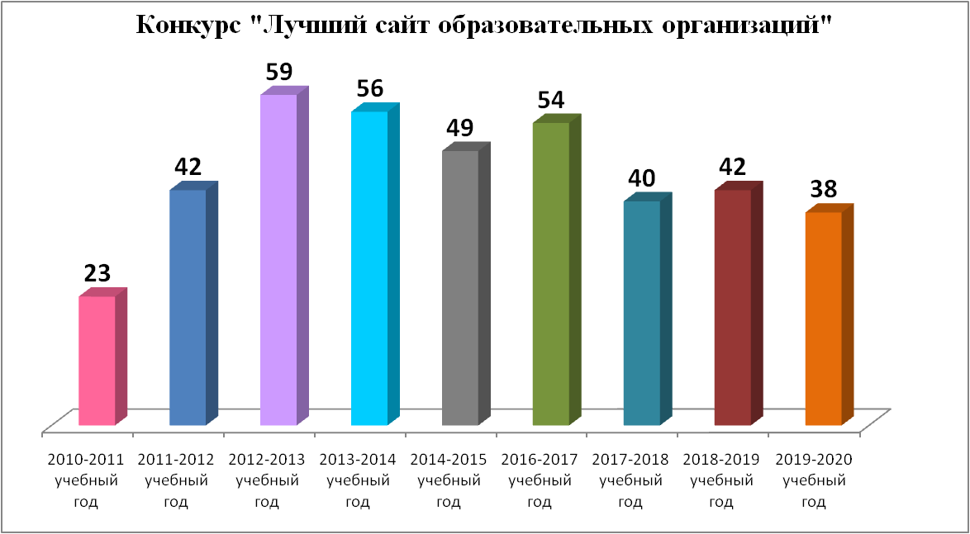

Проблемы:

- отсутствие финансирования конкурса сайтов образовательных учреждений и подарков победителям и лауреатам, вследствие чего с каждым годом снижается количество участников конкурса;
- отсутствие на сайтах участников конкурса полного перечня информации, заявленной в положении конкурса, что очень сильно осложняет конкурсный просмотр сайтов;

Предлагаю:

– усилить меру ответственности и контроль над руководителями образовательных учреждений, в случаях несвоевременного обновления информации на сайте образовательного учреждения.
- рассмотреть возможность возобновления финансирования конкурса.

Мониторинг
(разработка инструментария, тиражирование анкет, обработка результатов анкетирования, написание аналитических справок)
Основные задачи данного направления:

- Отслеживать доступность, качество, процессы и результаты педагогической деятельности в образовательных учреждениях города.
- Выяснять, насколько тот или иной процесс соответствует предъявляемым требованиям, либо способствует позитивным изменениям в личности ребенка.
- Выявлять удовлетворенность родителей качеством предоставления образовательных услуг.
- Выявлять потребности руководителей в вопросах повышения квалификации.
Выявлять наиболее актуальные вопросы для рассмотрения на мероприятиях, проводимых управлением образования, Центром развития образования.
- Рассматривать предложения руководителей образовательных учреждений по развитию системы образования.
- Предоставлять по результатам мониторинга итоговую аналитическую справку с рекомендациями по выявленной проблеме.
- Отслеживать динамику произошедших изменений в лонгитюдных мониторингах.

Проведенные мониторинги:

- Мониторинг удовлетворенности качеством образовательной деятельности учреждений дополнительного образования (17 учреждений дополнительного образования, 7831 родитель, октябрь 2019 года, по плану МАУ ЦРО);
- Мониторинг качества организации профориентационной работы в общеобразовательных организациях города Хабаровска (67 общеобразовательных организаций, ноябрь 2019 года, по плану МАУ ЦРО);
- Опрос «Анализ реализуемых практик вовлечения общественно-деловых объединений, работодателей и родительской общественности в управлении образовательными организациями» (71 общеобразовательных организаций, 17 учреждений дополнительного образования, ноябрь 2019 года, онлайн, по запросу Министерства образования);
- Мониторинг учебно-исследовательской и проектной деятельности (8 общеобразовательных организаций, ноябрь 2019 года для подготовки к коллегии управления образования);
- Мониторинг качества организации работы психолого-педагогической и консультативной службы в общеобразовательных организациях (71 общеобразовательная организация, 1633 педагога, 3810 обучающихся, 3368 родителей, декабрь 2019, по плану МАУ ЦРО);
- Опрос Анкетирование «Какого артиста Вы хотите видеть на выпускном балу?» (68 ОУ, 2612 учащихся январь 2020 года, по плану МАУ ЦРО);
- Мониторинг удовлетворенности качеством образовательной деятельности дошкольных образовательных организаций (61 дошкольная образовательная организация, 7289 родителей, март 2020 года, по плану МАУ ЦРО);
- Мониторинговое социологическое исследование по выявлению уровня транспортной доступности объектов социальной сферы для детей дошкольного и школьного возраста (70 представителей администрации дошкольных образовательных организаций, 3381 родитель воспитанников дошкольных образовательных организаций, 26 представителей администрации общеобразовательных организаций, 2000 родителей обучающихся общеобразовательных организаций, апрель 2020 года, по запросу Министерства образования);
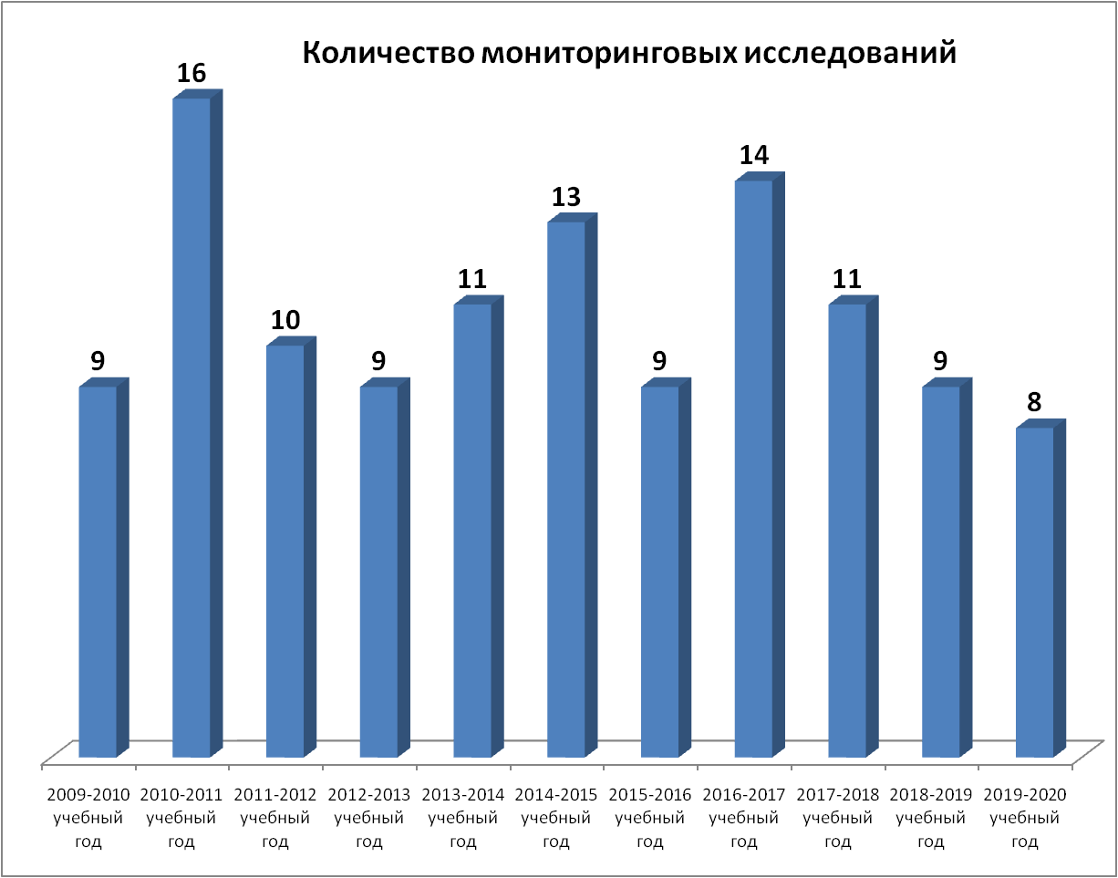

В соответствии с основными задачами данного направления, проанализировано качество предоставления образовательных услуг в учреждениях дополнительного и дошкольного образования, качество организации профориентационной работы, учебно-исследовательской и проектной деятельности, а также организации работы психолого-педагогической и консультативной службы в общеобразовательных организациях, реализуемые практики вовлечения общественно-деловых объединений, работодателей и родительской общественности в управлении образовательными организациями, уровень транспортной доступности объектов социальной сферы для детей дошкольного и школьного возраста.
По итогам мониторинговых исследований и опросов были написаны аналитические справки с наглядным представлением результатов в таблицах и диаграммах. Все аналитические справки размещены на сайте МАУ «Центр развития образования».
В период с 2011 по 2020гг. успешно ведется работа по оптимизации количества мониторинговых исследований и анкетных опросов. За отчетный период количество мониторинговых исследований снизилось в сравнении с предыдущими годами из-за пандемии новой коронавирусной инфекции, однако охват респондентов увеличился, в 2019-2020 учебном году он составил 32 183 респондента, это на 12488 респондентов больше, чем за предыдущий учебный год. Необходимо отметить, что тематика мониторинговых исследований подбирается с учетом актуальных вопросов современного образования, это позволяет наиболее полно оценить степень удовлетворенности потребителями образовательных услуг качества образования.
Таким образом, в настоящее время мониторинги проводятся с минимальным вмешательством в процесс обучения, количество мониторингов варьируется в зависимости от поставленных задач без потери качества исследования и информативности.
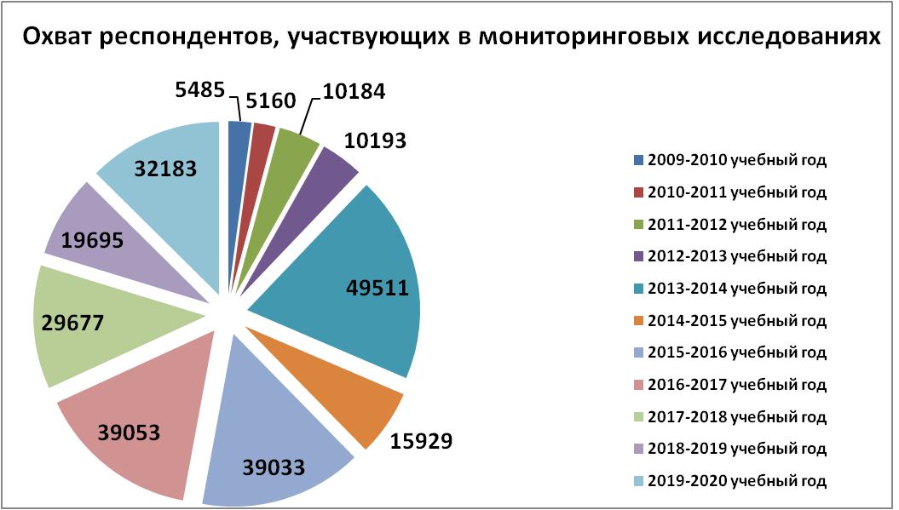

Проблемы:

- тенденция несвоевременного предоставления анкет согласно поставленным срокам продолжает расти, более того одни и те же образовательные учреждения систематически не предоставляют анкеты по тому или иному мониторинговому исследованию;
- нехватка знаний в определенных областях образовательного пространства для написания аналитических справок.

Вместе с тем, необходимо отметить, что совместное со специалистами МАУ «Центр развития образования» удалось оптимизировать планирование мониторинговых исследований на предстоящий учебный год, в настоящее время все проведенные в 2019/2020 учебном году мониторинговые исследования актуальны и используются в работе.

Профориентация школьников

Всероссийские открытые уроки – регулярные онлайн-занятия по профессиональной навигации, которые проводятся при поддержке Минпросвещения России на портале «Проектория». Их цель – знакомство учеников 8–11-х классов с передовыми индустриями и перспективными профессиями, достижениями отечественной науки и экономики.
С января по апрель 2020 года прошли 7 уроков.
30 января 2020 года приняли участие в просмотре урока 7387 учащихся из 40 общеобразовательных учреждения; 13 февраля 2020 – 6086 учащихся из 35 ОУ; 27 февраля – 7278 учащихся из 38 ОУ; 5 марта – 7192 учащихся из 38 ОУ; 19 марта – 8150 учащихся из 41 ОУ; 9 апреля – 5560 учащихся из 27 ОУ; 23 апреля – 5779 учащихся из 27 ОУ.
Всероссийский конкурс «Большая перемена» – это онлайн-платформа для образования, развития и коммуникации всех учеников 8-10 классов. Конкурс стартовал 28 марта и пройдет до октября 2020 года. В конкурсе приняли участие 1440 учащихся из 47 ОУ.

Подготовка к изданию методических, информационных материалов и полиграфической продукции
В 2019/2020 учебном году выпущена следующая печатная и подарочная продукция:
№ | Название | Тираж  2017 | Тираж  2018 | Тираж 2019 | Тираж 2020
 | Календарь по летнему отдыху | 100 | 110 | 100 | 100
 | Путевки в пришкольные лагеря | 13560 | 11314 | 11 197 | 11322
 | Наклейка «Хабаровск. НАШ» | 500 | 500
 | Наклейка на планшет: «Пятерки любимому городу», «Молодому специалисту», «Лучшему выпускнику» |  | 250 | 250
 | Буклет «ГТО шагает по России»
 | Журнал «Хабаровск. НАШ» |  | 1000
 | Журнал «Образование на Дальнем Востоке» (подготовка материала) |  | 4900
 | Универсальное зарядное устройство (подарок выпускникам) | 2500 | 2800 | 2880
 | Медаль «Лучшему выпускнику» | 30 | 30 | 30 | 24
 | Памятные плакетки, кубки, шильды |  | 36 | 65 | 32
 | Сборник «Итоги деятельности муниципальной системы образования города в 2019-2020 учебном году и основные задачи на 2020-2021 учебный год» | 300 | 300 | 300 | 300
 | Сборник «Только дружбой мы сильны!» |  |  | 310
 | «Мой город и Я» | 6000 | 6000 | 7500 | 7500
 | Сертификаты, грамоты, дипломы и т.д. |  | 1000 | 1200 | 1500
- « | Конверт с логотипом | 25 | 25
 | Письмо Мира |  | 600
 | Пригласительные |  | 1000 | 900
 | Информационный баннер |  | 7 | 11
 | Информационный стенд |  | 2 | 3
 | Галстук |  | 220
 | Кепка на Фестиваль «Хабаровск. НАШ» |  | 400 | 200
 | Футболка на Фестиваль «Хабаровск. НАШ» |  | 200
 | Флажок | 6000 | 3000
 | Значок «Юнармия» |  |  | 320 | 300
 | Браслеты для торжественного приема Мэром города выпускников ОУ |  | 5500 | 5000
 | ИТОГО | 29215 | 39194 | 30201 | 21078
В 2013/2014 учебном году – 33298 экземпляров, в 2014/2015 учебном году – 40822 экземпляра, в 2015/2016 учебном году – 29100 экземпляров, в 2016/2017 учебном году – 29215 экземпляров, в 2017/2018 учебном году – 39194 экземпляра, в 2018/2019 учебном году – 30201 экземпляр, в 2019/2020 учебном году – 21078 экземпляров.

Фотосъемка праздничных и общегородских мероприятий

Целью фотосъемки является создание электронного фотоархива, который существенно облегчает работу специалистов центра. Архив фотографий позволяет создавать тематические презентации, коллажи, стенды, фотоотчеты, благодаря этому работа специалистов становится более мобильной и плодотворной.
Электронный фотоархив городских мероприятий постоянно обновляется новыми фотографиями мероприятий, организованных Центром развития образования, управлением образования администрации города Хабаровска.
Были созданы фото и видеоматериалы городских конкурсов «Педагогический звездопад», конкурс творчества детей-инвалидов «Твори добро», конкурс детских рисунков «Счастливое детство», «Россия начинается с востока», Фестиваль социально-экономических проектов «Хабаровск. НАШ», международной виртуальной выставки « Таланты юных — любимому городу», городских мероприятий: «День знаний», городское торжественное собрание, посвященное Дню учителя, городская конференция родителей, новогоднее торжественное мероприятие для школьников от имени Мэра города Хабаровска, семинар «Учи. Ру», торжественное мероприятие «Во славу отцов и Отечества».
Это позволяет ежегодно обобщать фотодокументы отрасли «Образование» в МУК «Хабаровский городской центр хранения документов».
В течение 2019/2020 учебного года с целью пополнения фото и видеоархива были проведены фото и видеосъемки классных, внеклассных, школьных мероприятий, проводимых учебными образованиями города Хабаровска (11 образовательных учреждений, 22 мероприятия).

Фестиваль социально-экономических проектов «Хабаровск. НАШ»

С октября по июнь 2019/2020 учебного года проведен Фестиваль социально-экономических проектов «Хабаровск. НАШ».
В рамках школьного этапа на базе высших учебных заведений Хабаровского края (Российская академия народного хозяйства и государственной службы при Президенте РФ, Хабаровский государственный институт культуры, ТОГУ, ДВГУПС, Хабаровский государственный университет экономики и права, Академии физической культуры) организованы 30 мастер-классов, которые посетили более 600 учащихся. Для 1300 учащихся проведены экскурсии на 30 предприятий и организаций всех форм собственности, таких как: Пожарная часть № 2, Научная библиотека имени Наволочкина, Фабрика мороженного "Зайца", Кондитерская фабрика "Хабаровская" и «Новоторг», Хабаровская краевая типография, Хабаровский краевой музыкальный театр, ТЮЗ, Тепличный комплекс «Джей Джи Си Эвергрин», Хабаровский районный центр Единой системы организации воздушного движения Российской Федерации, ТЭЦ-3, Дальэнергомаш, Предприятие "Промикс", Предприятие "Лесные продукты", Авмаремонтный завод, Авиационно-спасательный центр МЧС России, Конно-спортивный клуб "Мустанг" и "Арагон", ООО Компания "Виорд", Ростелеком, Предприятие "Чистая планета", Росгидрометцентр, Дендрарий, ОАО "ННК нефтеперерабатывающий завод", Детская железная дорога, 179 ремонтный завод, Духовная семинария, Хабаровский керамический завод, Краеведческий музей .
По итогам школьного этапа разработано 430 проектов (2019 год – 457 проектов) по направлениям:
- архитектура и дизайн – 78 проектов (2019 год – 107 проекта);
- экология, транспорт, промышленность –59 проекта (2019 год – 64 проектов);
- инженерно-техническое направление – 35 проектов (2019 год – 37 проектов);
- торговля, бытовое обслуживание и пищевая промышленность – 58 проектов (2019 год – 35 проект);
- социальная политика – 162 проекта (2019 год – 162 проект);
- туризм – 38 проекта (2019 год – 52 проекта).
На втором этапе Фестиваля специальной комиссией, в состав которой вошли студенты и преподаватели вузов, из 430 проектов были отобраны 173, в том числе:
- архитектура и дизайн – 25 проектов (2019 год – 36 проекта);
- экология, транспорт, промышленность – 12 проектов (2019 год – 47 проекта);
- инженерно-техническое направление – 16 проектов (2019 год – 35 проектов);
- торговля, бытовое обслуживание и пищевая промышленность – 30 проектов (2019 год – 50 проектов);
- социальная политика – 52 проекта (2019 год – 62 проекта);
- туризм – 38 проекта (2019 год – 52 проекта).
Представленные работы оценивали 6 экспертных комиссий во главе с Заместителями Мэра города, лучшими из которых признаны 30 проектов.
По итогам защиты проектов на предмет инвестиционной привлекательности и инновационности были отобраны 6 проектов, которые стали победителями в 2020 году.
Завершающим этапом Фестиваля социально-экономических проектов учащихся «Хабаровск. НАШ» стала церемония награждения победителей, призеров, педагогов-руководителей и участников.
Фестиваль не только способствует самореализации учащихся, но и позволяет увидеть свое будущее в родном городе, связать свою судьбу и профессиональную деятельность с малой родиной, с городом Хабаровском!

Разработка дизайна баннеров, плакатов, стендов и полиграфической продукции
Изготовление полиграфической продукции начинается с создания дизайн-макета в специализированных компьютерных программах, которые разработаны для создания компьютерной графики и редактирования векторных и растровых изображений. Продукция разрабатывается с учетом действующих стандартов, технических условий и методик оформления различных полиграфических изданий (книг, журналов, газет, буклетов, плакатов и т.п.).
При разработке дизайна полиграфических проектов учитывается тематика мероприятия и пожелания заказчика (директора). Большинство продуктов имеют фирменный стиль, сложившийся в процессе работы центра. Баннеры на значимые ежегодные мероприятия разрабатываются с расчетом на многолетнее использование.
Кроме разработки дизайна большое количество времени затрачивается на предпечатную подготовку продукции.
Полиграфические проекты разрабатываются в соответствии с концепцией городских мероприятий. Для каждого мероприятия соблюдается единый стиль полиграфической продукции (цветовая гамма, шрифтовое оформление). Уровень издаваемой продукции стал более профессиональным. Несмотря на разнообразие мероприятий, четко прослеживается фирменный стиль отрасли образования, именно это дает возможность быть узнаваемой отраслью в различных мероприятиях городского и краевого уровня.

Создание слайд-шоу и дизайн заставок на экраны для мероприятия

Слайд-шоу — видеоклип, формируемый из фотографий. В классическом понимании слайд-шоу состоит из фотографий с эффектными переходами между снимками, дополняется музыкальным сопровождением.
За отчетный период были разработаны заставки на экран и создание слайд-шоу для мероприятий:
- Создание экранных заставок главной и выступающих для "Образовательного форума".
- Создание экранных заставок на мероприятие посвященное Международному Дню учителя.
- Создание экранных заставок на Городское родительское собрание.
- Создание главной заставки на мероприятие "Церемония вручения паспортов учащимся общеобразовательных учреждений в честь Дня Конституции Российской Федерации".
- Создание главной заставки на новогоднее представление от имени Мэра города Хабаровска.
- Создание главной заставки на Торжественное мероприятие "Россия. Будущее. Мы!".
- Создание заставок на Торжественную церемонию награждения "Педзвездопад-2020".
Исходя из вышесказанного, выявлены следующие проблемы:
  - Ежегодно при формировании заказа на ФК учебников руководители образовательных учреждений дают неверный прогноз на предполагаемый контингент учащихся 1-х, 10-х классов, уменьшают количество предполагаемых первых классов, что ведет к затруднениям при обеспечении учебниками образовательных учреждений.
  - Неверно указывается контингент учащихся по предметным линиям, недостоверно проставляются учебники, стоящие на балансе учреждения.
  - Отсутствие заместителей директоров по учебно-воспитательной работе на совещании по технологии формирования заказа на федеральный комплект учебников.
  - Ежегодно утрачивается часть учебного фонда
  - Недостаточное финансирование, выделяемое на приобретение учебников.
  - Тенденция несвоевременного предоставления анкет согласно поставленным срокам продолжает расти, более того одни и те же образовательные учреждения систематически не предоставляют анкеты по тому или иному мониторинговому исследованию.
  - Нехватка знаний в определенных областях образовательного пространства для написания аналитических справок.
  - При проведении конкурса сайтов образовательных учреждений отсутствует полный перечень информации, заявленный в положении конкурса, что очень сильно осложняет конкурсный просмотр сайтов.
  - Отсутствие финансирования конкурса сайтов образовательных учреждений и подарков победителям и лауреатам, вследствие чего может снижаться количество участников конкурса.
  - Информация, размещаемая на сайте МАУ ЦРО специалистами лабораторий о прошедших мероприятиях, не сопровождается фотографиями, не согласовывается с начальниками лабораторий.
  - Сотрудники центра сдают информацию для работы не подготовленную к печати (требуется работа корректора).

Предполагаемые пути решения
- При предварительном комплектовании 1-х классов, четко определять количество классов, учащихся и УМК.
- Информационное совещание «Технология формирования заказа на федеральный комплект учебников» проводить при непосредственном участии завучей.
- Усилить контроль за выбором УМК начальной школы согласно имеющихся учебников в фонде образовательных учреждений.
- Усилить контроль за качеством и достоверностью всех отчетных документов, предоставляемых ОУ в МАУ ЦРО.
- Усилить меру ответственности руководителей общеобразовательных учреждений за сохранность учебного фонда (в случае утраты учебников восстанавливать количество учебников за счет бюджета школы).
- Усилить меру ответственности и контроль над руководителями образовательных учреждений, в случае непредоставления заполненных анкет в поставленный срок.
- Для усовершенствования знаний по проведению мониторинговых процедур необходимы курсы по данному направлению.
- При проведении конкурса сайтов образовательных учреждений, исключать из просмотра жюри учреждения, у которых отсутствует страница конкурса.
- Усилить контроль и меру ответственности руководителей образовательных учреждений, за несвоевременное обновление информации на сайте образовательного учреждения.
- Рассмотреть возможность возобновления финансирования конкурса сайтов.
- Усилить меру ответственности за несвоевременное предоставление специалистами МАУ ЦРО, информации о прошедших мероприятиях.
- Согласовывать информацию, публикуемую на сайте, с начальником лаборатории.
- При заказе дизайна учитывать временные затраты, а также технические и финансовые возможности при изготовлении продукции.
- Контролировать предоставляемую информацию (орфографические и стилистические ошибки). Ввести ставку корректора для передачи материалов в типографию.
- Составлять сметы с учетом цен на расходные материалы (картридж, бумага, изготовление дизайн-проектов в сторонних типографиях города).
- Увеличить количество расходных материалов, улучшить качество оборудования.

